**हिन्दी**

**अध्याय-14:** वन के मार्ग में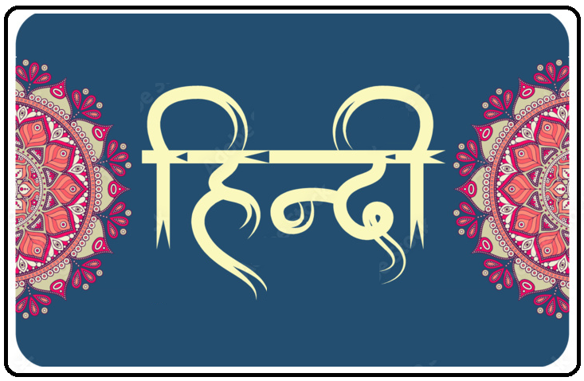

**-तुलसीदास**

**सारांश**

प्रस्तुत कविता में तुलसीदास जी ने तब का प्रसंग बताया है, जब श्री राम, लक्ष्मण और सीता जी वनवास के लिए निकले थे। नगर से थोड़ी दूर निकलते ही सीता जी थक गईं, उनके माथे पर पसीना छलक आया और उनके होंठ सूखने लगे। जब लक्ष्मण जी पानी लेने जाते हैं, तो उस दशा में भी वे श्री राम से पेड़ के नीचे विश्राम करने के लिए कहती हैं। राम जी उनकी इस दशा को देखकर व्याकुल हो उठते हैं और सीता जी के पैरों में लगे काँटे निकालने लगते हैं। यह देखकर सीता जी मन ही मन अपने पति के प्यार को देखकर पुलकित होने लगती हैं।

**भावार्थ**

**पुर तें निकसीं रघुबीर – बधू, धरि धीर दए मग में डग द्वै।**

**झलकीं भरि भाल कनी जल की, पुट सूखि गए मधुराधर वै।।**

**फिरि बूझति हैं, “चलनो अब केतिक, पर्नकुटि करिहौं कित ह्वै?”**

**तिय की लखि आतुरता पिय की अँखियाँ अति चारु चलीं जल च्वै।।**

**नए शब्द/कठिन शब्द**

पुर- नगर

निकासी- निकली

रघुवीर वधु- सीताजी

मग- रास्ता

डग- कदम

ससकी- दिहाई दी

भाल- मस्तक

कनी- बूँदें

पुट- ओंठ

केतिक- कितना

पर्णकुटी- पत्तों से बनी कुटी

कित- कहाँ

तिय- पत्नी

चारू- सुन्दर

च्वै- गिरना

**भावार्थ-** प्रथम पद में तुलसीदास जी लिखते हैं कि श्री राम जी के साथ उनकी वधू अर्थात् सीता जी अभी नगर से बाहर निकली ही हैं कि उनके माथे पर पसीना चमकने लगा है। इसी के साथ-साथ उनके मधुर होंठ भी प्यास से सूखने लगे हैं। अब वे श्री राम जी से पूछती हैं कि हमें अब पर्णकुटी (घास-फूस की झोंपड़ी) कहाँ बनानी है। उनकी इस परेशानी को देखकर राम जी भी व्याकुल हो जाते हैं और उनकी आँखों से आँसू छलकने लगते हैं।

**“जल को गए लक्खनु, हैं लरिका परिखौं, पिय! छाँह घरीक ह्वै ठाढे़।l**

**पोंछि पसेउ बयारि करौं, अरु पायँ पखारिहौं, भूभुरि-डाढे़।।”**

**तुलसी रघुबीर प्रियाश्रम जानि कै बैठि बिलंब लौं कंटक काढे़।**

**जानकीं नाह को नेह लख्यो, पुलको तनु, बारिश बिलोचन बाढ़े।।**

**नए शब्द/कठिन शब्द**

लरिका- लड़का

परिखौ- प्रतीक्षा करना

घरिक- एक घड़ी समय

ठाढ़े- खड़ा होना

पसेउ- पसीना

बयारि- हवा

पखारिहों- धोना

भूभुरि- गर्म रेत

कंटक- काँटे

काढना- निकालना

नाह- स्वामी

नेहु- प्रेम

लख्यो- देखकर

वारि- पानी

**भावार्थ-** इस पद में श्री लक्ष्मण जी पानी लेने जाते हैं, तो सीता जी श्री राम से कहती हैं कि स्वामी आप थक गए होंगे, अतः पेड़ की छाया में थोड़ा विश्राम कर लीजिए। श्री राम जी उनकी इस व्याकुलता को देखकर कुछ देर पेड़ के नीचे विश्राम करते हैं तथा फिर सीता जी के पैरों से काँटे निकालने लगते हैं। अपने प्रियतम के इस प्यार को देखकर सीता जी मन ही मन पुलकित यानि खुश होने लगती हैं।

**NCERT SOLUTIONS**

**सवैया से प्रश्न (पृष्ठ संख्या 116)**

प्रश्न 1 नगर से बाहर निकलकर दो पग चलने के बाद सीता की क्या दशा हुई?

उत्तर- नगर से बाहर निकलकर दो पग चलने के बाद सीता जल्दी ही थक जाती हैं उन्हें पसीना आने लगता है तथा होंठ सूखने लगते हैं।

प्रश्न 2 अब और कितनी दूर चलना है, पर्णकुटी कहाँ बनाइएगा-किसने किससे पूछा और क्यों?

उत्तर- अब और कितनी दूर चलना है, और पर्णकुटी कहाँ बनाना है यह बात सीता जी ने श्रीराम से पूछा क्योंकि वे बहुत अधिक थक गई थीं।

प्रश्न 3 राम ने थकी हुई सीता की क्या सहायता की?

उत्तर- राम थकी हुई सीता के पैरों से देर तक काँटे निकालते रहे, जिससे सीता को आराम करने का अधिकाधिक समय मिल जाए और उनकी थकान कम हो जाए।

प्रश्न 4 दोनों सवैयों के प्रसंगों में अंतर स्पष्ट करें।

उत्तर- पहले सवैये में यह बताया गया है कि जब सीता नगर से बाहर कदम रखती हैं तो कुछ दूर जाने के बाद वे काफी थक जाती हैं। उन्हें पसीना आने लगता है और होंठ सूखने लगते हैं। वे व्याकुलता में राम से पूछती हैं कि अभी और कितना चलना है तथा पर्णकुटी कहाँ बनाना है। इस सवैये में सीता की व्याकुलता को देखकर श्रीराम की आँखों में आँसू आ जाते हैं।

दूसरे सवैये में यह बताया गया है कि सीता राम की व्याकुलता को देखकर कहती हैं कि जब तक लक्ष्मण पानी लेकर नहीं आ जाते तब तक पेड़ की छाया में विश्राम कर लें। श्रीराम पेड़ की छाया में बैठकर सीता के पैरों के काँटें निकालते हैं। यह देखकर सीता मन-ही-मन प्रियतम के प्यार में पुलकित हो उठती हैं।

प्रश्न 5 पाठ के आधार पर वन के मार्ग का वर्णन अपने शब्दों में करो।

उत्तर- वन का रास्ता काँटों से भरा था। वैसे मार्ग पर सँभलकर चलना पड़ता था। रहने के लिए सुरक्षित स्थान नहीं था। खाने की वस्तुएँ नहीं थीं। पानी कहीं नजर नहीं आता था। चारों तरफ सुनसान तथा असुरक्षा का वातावरण था।

**अनुमान और कल्पना प्रश्न (पृष्ठ संख्या 116)**

प्रश्न 1 गर्मी के दिनों में कच्ची सड़क की तपती धूल में नंगे पाँव चलने पर पाँव जलते हैं। ऐसी स्थिति में पेड़ की छाया में खड़ा होने और पाँव धो लेने पर बड़ी ग्रहत मिलती है। ठीक वैसे ही जैसे प्यास लगने पर पानी मिल जाय और भूख लगने पर भोजन। तुम्हें भी किसी वस्तु की आवश्यकता हुई होगी और वह कुछ समय बाद पूरी हो गई होगी। तुम सोचकर लिखो कि आवश्यकता पूरी होने के पहले तक तुम्हारे मन की दशा कैसी थी?

उत्तर- आवश्यकता पूरी होने के पहले तक मन बहुत विचलित रहता है। मन में बार बार यह प्रश्न उठता है कि इच्छा पूरी होगी अन्यथा नहीं। मन में एक तरह की बेचैनी होती है कि जितना जल्दी हो सके आवश्यकता पूरी हो जाए।

**भाषा की बात प्रश्न (पृष्ठ संख्या 116-117)**

प्रश्न 1

|  |  |  |
| --- | --- | --- |
| लखि | - | देखकर |
| धरि | - | रखकर |
| पोंछि | - | पोंछकर |
| जानि | - | जानकर |

ऊपर लिखे शब्दों और उनके अर्थों को ध्यान से देखो। हिन्दी में जिस उद्देश्य के लिए हम क्रिया में 'कर' जोड़ते हैं, उसी के लिए अवधी में क्रिया में (इ) को जोड़ा जाता है, जैसे-अवधी में बैठ + F = बैठि और हिंदी में बैठ + कर = बैठकर । तुम्हारी भाषा या बोली में क्या होता है? अपनी भाषा के लिए छह शब्द लिखो। उन्हें ध्यान से देखो और कक्षा में सुनाओ।

उत्तर- मेरी भाषा हिंदी खड़ी बोली है पर भोजपुरी में निम्नलिखित उद्देश्य के लिए अलग क्रिया के साथ 'के' का प्रयोग करते हैं जैसे

1. देखकर - ताक के
2. बैठकर - बइठ के।
3. रुककर - ठहर के।
4. सोकर - सुत के
5. खाकर - खा के।
6. पढ़कर - पढ़ के।

प्रश्न 2 “मिट्टी का गहरा अंधकार, डूबा है उसमें एक बीज।"

उसमें एक बीज डूबा है।

जब हम किसी बात को कविता में कहते हैं तो वाक्य के शब्दों के क्रम में बदलाव आता है, जैसे-“छाँह घरीक है ठाढ़े" को गद्य में ऐसे लिखा जा सकता है “छाया में एक घड़ी खड़ा होकर"। उदाहरण के आधार पर नीचे दी गई कविता की पंक्तियों को गद्य के शब्दक्रम में लिखो।

पुर तें निकसी रघुबीर-बधू

पुट सूखि गए मधुराधर वै।।

बैठि बिलंब लौं कंटक काढ़े।

पर्नकुटी करिहौं कित है?

उत्तर- पुर तें निकसी रघुबीर-बधू,

सीताजी नगर से बाहर वन जाने के लिए निकलीं।

पुट सूखि गए मधुराधर वै।।

मधुर होंठ सूख गए।

बैठि बिलंब लौं कंटक काढ़े।

कुछ पल के लिए श्रीराम विश्राम किए और सीता के पैरों से देर तक काँटे निकालते रहे।

पर्नकुटी करिहौं कित है?

पत्तों की कुटिया अर्थात् पर्णकुटी कहाँ बनाएँगे।